EMEF MAURA APARECIDA DASSIE VERGANI

CARDÁPIO: ENSINO FUNDAMENTAL  MÊS: JUNHO |  | FAIXA ETÁRIA: 06 A 10 ANOS (FUNDAMENTAL I) |  | PERÍODO: PARCIAL
REFEIÇÃO | 2ª FEIRA | 3º FEIRA | 4ª FEIRA | 5ª FEIRA | 6ª FEIRA
 |  |  |  | 01/06 | 02/06
Desjejum  7:10 – 7:25h |  |  |  | Bolacha tipo Maisena sabor Chocolate Vitamina: leite com abacate | Pão Francês com Requeijão Cremoso Caseiro  Leite com Cacau
Almoço  09:10 – 9:30h (1º e 2º Ano)  10:00 – 10:20h (3º, 4º e 5º Ano)  Merenda da Tarde  14:40 – 15:00h (1º e 2º Ano)  15:30 – 15:50h (3º, 4º e 5º Ano) |  |  |  | Feijoada (feijão preto, carne suína)  Couve Refogada  Arroz  Sobremesa: Laranja Pêra | Macarrão tipo Padre Nosso ao Molho de Peito de Frango Desfiado  Salada de Repolho  Sobremesa: Banana Nanica
Lanche da Zona Rural  12:00 – 12:20h |  |  |  | Bolacha tipo Maisena sabor Chocolate Vitamina: leite com abacate | Pão Francês com Requeijão Cremoso Caseiro  Leite com Cacau



Jocyane Cola Collete
Nutricionista CRN3: 23813

CARDÁPIO: ENSINO FUNDAMENTAL  MÊS: JUNHO |  | FAIXA ETÁRIA: 06 A 10 ANOS (FUNDAMENTAL I) |  | PERÍODO: PARCIAL
REFEIÇÃO | 2ª FEIRA | 3º FEIRA | 4ª FEIRA | 5ª FEIRA | 6ª FEIRA
 | 05/06 | 06/06 | 07/06 | 08/06 | 09/06
Desjejum  7:10 – 7:25h | Pão Francês com Manteiga  Leite com Cacau | Pão de Leite com Manteiga  Leite com Cacau | Bolo Caseiro de Laranja  Leite com Cacau | FERIADO | PONTO FACULTATIVO
Almoço  09:10 – 9:30h (1º e 2º Ano)  10:00 – 10:20h (3º, 4º e 5º Ano)  Merenda da Tarde  14:40 – 15:00h (1º e 2º Ano)  15:30 – 15:50h (3º, 4º e 5º Ano) | Ovo Mexido  Arroz Vermelho com Ervilha  Feijão  Salada de Cenoura Ralada  Sobremesa: Banana Nanica | Peito de Frango ao Molho com Grão de Bico  Arroz  Feijão  Salada de Acelga  Sobremesa: Mamão | Macarrão tipo Penne ao Molho de Carne Moída  Salada de Berinjela  Sobremesa: Maçã | 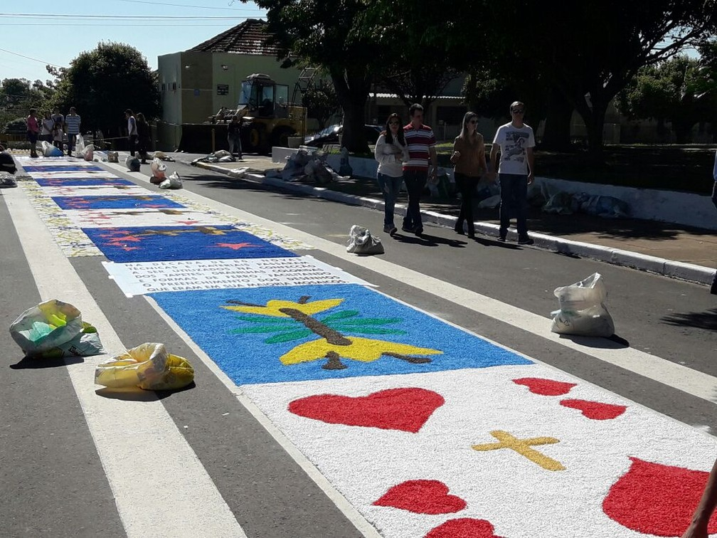 | 
Lanche da Zona Rural  12:00 – 12:20h | Pão Francês com Manteiga  Leite com Cacau | Pão de Leite com Manteiga  Leite com Cacau | Bolo Caseiro de Laranja  Leite com Cacau

Jocyane Cola Collete
Nutricionista CRN3: 23813

CARDÁPIO: ENSINO FUNDAMENTAL  MÊS: JUNHO |  | FAIXA ETÁRIA: 06 A 10 ANOS (FUNDAMENTAL I) |  | PERÍODO: PARCIAL
REFEIÇÃO | 2ª FEIRA | 3º FEIRA | 4ª FEIRA | 5ª FEIRA | 6ª FEIRA
 | 12/06 | 13/06 | 14/06 | 15/06 | 16/06
Desjejum  7:10 – 7:25h | Pão Francês com Manteiga  Leite com Cacau | Pão de Leite com Manteiga  Leite com Cacau | Bolo Caseiro Maçã Integral  Leite com Cacau | Pão Caseiro com Manteiga  Vitamina: leite com banana nanica e aveia | Pão Francês com Queijo Mussarela  Leite com Cacau
Almoço  09:10 – 9:30h (1º e 2º Ano)  10:00 – 10:20h (3º, 4º e 5º Ano)  Merenda da Tarde  14:40 – 15:00h (1º e 2º Ano)  15:30 – 15:50h (3º, 4º e 5º Ano) | Carne Moída Refogada Sequinha  Arroz  Feijão  Salada de Almeirão  Sobremesa: Melão | Estrogonoffe de Frango  Arroz com Cheiro Verde  Feijão  Salada de Repolho  Sobremesa: Banana Nanica | Coxinha da Asa de Frango Assada  Arroz de Forno  Feijão  Salada de Chuchu com Ovos  Sobremesa: Maçã | Carne Suína Refogada  Arroz  Feijão  Salada de Tomate  Sobremesa: Mamão | Macarrão tipo Parafuso ao Molho de Carne em Isca  Salada de Pepino  Sobremesa: Melão
Lanche da Zona Rural  12:00 – 12:20h | Pão Francês com Manteiga  Leite com Cacau | Pão de Leite com Manteiga  Leite com Cacau | Bolo Caseiro Maçã Integral  Leite com Cacau | Pão Caseiro com Manteiga  Vitamina: leite com banana com aveia | Pão Francês com Queijo Mussarela  Leite com Cacau

Jocyane Cola Collete
Nutricionista CRN3: 23813

CARDÁPIO: ENSINO FUNDAMENTAL  MÊS: JUNHO |  | FAIXA ETÁRIA: 06 A 10 ANOS (FUNDAMENTAL I) |  | PERÍODO: PARCIAL
REFEIÇÃO | 2ª FEIRA | 3º FEIRA | 4ª FEIRA | 5ª FEIRA | 6ª FEIRA
 | 19/06 | 20/06 | 21/06 | 22/06 | 23/06
Desjejum  7:10 – 7:25h | Pão Francês com Manteiga  Leite com Cacau | Pão de Leite com Manteiga  Leite com Cacau | Bolo Caseiro de Cenoura  Leite com Cacau | Bolacha tipo Maizena  Vitamina: leite com goiaba | Pão Francês com Ovo Mexido  Leite com Cacau
Almoço  09:10 – 9:30h (1º e 2º Ano)  10:00 – 10:20h (3º, 4º e 5º Ano)  Merenda da Tarde  14:40 – 15:00h (1º e 2º Ano)  15:30 – 15:50h (3º, 4º e 5º Ano) | Ovo Mexido com Abobrinha Ralada  Arroz  Feijão  Salada de Tomate  Sobremesa: Mamão | Carne em Isca Refogada  Arroz à Grega (cenoura ralada, vagem picada, uva passas)  Feijão  Salada de Acelga com Tomate  Sobremesa: Maçã | Coxa e Sobrecoxa Desossada Assada com Batata Doce  Arroz  Feijão  Salada de Alface  Sobremesa: Melão | Quibe Assado Recheado (carne moída, trigo para quibe, cebola, queijo muçarela, hortelã)  Arroz  Feijão  Salada de Legumes (cenoura, chuchu e vagem)  Sobremesa: Abacaxi | Macarrão tipo Penne ao Molho de Peito de Frango em Cubos  Salada de Alface  Sobremesa: Maçã
Lanche da Zona Rural  12:00 – 12:20h | Pão Francês com Manteiga  Leite com Cacau | Pão de Leite com Manteiga  Leite com Cacau | Bolo Caseiro de Cenoura  Leite com Cacau | Bolacha tipo Maizena  Vitamina: leite com goiaba | Pão Francês com Ovo Mexido  Leite com Cacau

Jocyane Cola Collete
Nutricionista CRN3: 23813

CARDÁPIO: ENSINO FUNDAMENTAL  MÊS: JUNHO |  | FAIXA ETÁRIA: 06 A 10 ANOS (FUNDAMENTAL I) |  | PERÍODO: PARCIAL
REFEIÇÃO | 2ª FEIRA | 3º FEIRA | 4ª FEIRA | 5ª FEIRA | 6ª FEIRA
 | 26/06 | 27/06 | 28/06 | 29/06 | 30/06
Desjejum  7:10 – 7:25h | Pão Francês com Manteiga  Leite com Cacau | Pão de Leite com Manteiga  Leite com Cacau | Bolo Caseiro Integral de Banana Nanica  Leite com Cacau | Pão Caseiro Integral com Requeijão Cremoso Caseiro  Vitamina: leite com mamão | CONSELHO DE CLASSE
Almoço  09:10 – 9:30h (1º e 2º Ano)  10:00 – 10:20h (3º, 4º e 5º Ano)  Merenda da Tarde  14:40 – 15:00h (1º e 2º Ano)  15:30 – 15:50h (3º, 4º e 5º Ano) | Carne Moída com Vagem  Arroz  Feijão  Salada de Tomate  Sobremesa: Melão | Estrogonoffe de Carne  Arroz com Açafrão  Feijão  Salada de Alface  Sobremesa: Banana Nanica | Coxa e Sobrecoxa de Frango Desossada ao Molho  Arroz com Cheiro Verde  Feijão  Salada Mista de Legumes (batata, cenoura e vagem)  Sobremesa: Mamão | Festa Típica:  Cachorro Quente  Pipoca Salgada  Canjica  Paçoca  Refrigerante | 
Lanche da Zona Rural  12:00 – 12:20h | Pão Francês com Manteiga  Leite com Cacau | Pão de Leite com Manteiga  Leite com Cacau | Bolo Caseiro Integral de Banana Nanica  Leite com Cacau | Pão Caseiro Integral com Requeijão Cremoso Caseiro  Vitamina: leite com mamão
Cardápio sujeito a alteração devido á disponibilidade dos fornecedores para a entrega de mercadoria solicitada (qualidade de gêneros alimentícios e sazonalidade).

Jocyane Cola Collete
Nutricionista CRN3: 23813

